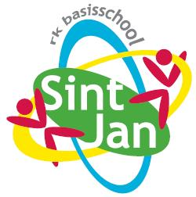
Nieuwsbrief 6 De Vreedzame School

Blok 6: We zijn allemaal anders
Algemeen

In blok 6 gaan de lessen over overeenkomsten en verschillen tussen mensen.
We willen de kinderen leren om te gaan met verschillen van mening en verschillen in gewoontes, leefstijl, levensbeschouwing, leeftijd, sekse en in cultuur. We werken aan acceptatie en waardering ervan. Naast verschillen zijn er ook overeenkomsten. De kinderen leren dat je dit terugziet binnen de eigen families, de klas, de school en de samenleving
Om goed om te kunnen gaan met verschillen moet je er over kunnen praten. Het gaat om luisteren naar de ander, een mening vormen, van mening kunnen veranderen en een eigen mening verdedigen. Op deze manier willen we vooroordelen tegengaan.
Door een positieve aanpak ervaren de kinderen verschillen als vanzelfsprekend in plaats van eng of vreemd.
In dit blok gaat het om accepteren, tolerantie en waarderen. Dat zijn geen dingen die je via een lesje kunt overdragen. We geven de lessen daarom in projectvorm, waarbij de kinderen de eigen families en de eigen klas verkennen, interviews afnemen en werkstukken maken over verschillende levensbeschouwingen. De kinderen werken in tweetallen of groepjes en bespreken hun bevindingen met de hele klas.
Naast deze lesactiviteiten is de manier waarop wij als leerkrachten zelf omgaan met overeenkomsten en verschillen erg belangrijk. We proberen zo veel mogelijk acceptatie en waardering uit te dragen van overeenkomsten en verschillen in de eigen groep en de school. We maken kinderen bewust van eventuele vooroordelen en geven duidelijke grenzen aan. Wij zetten ons in voor een goede voorbeeldfunctie naar de kinderen.
Met de lessen, onze eigen houding en met ondersteuning van de ouders hebben we er alle vertrouwen in dat iedereen het bij ons op school prettig heeft, omdat “anders zijn mag”.

Wilt u meer weten over De Vreedzame School dan kunt u kijken op Site van de school
www.devreedzameschool.nl of langskomen op school

Wij starten met de lessen uit:

Blok 6: We zijn allemaal anders:
Doel: een open houding bij de leerlingen ten aanzien van verschillen tussen mensen.

De lessen zijn gericht op: het leren ontdekken van verschillen en overeenkomsten en over de wijze waarop we met die verschillen om kunnen gaan.

- In groep 1-2 gaat het om het verkennen van de families van de leerlingen
- In groep 3 gaat het over verschillen en overeenkomsten in de klas
- In groep 4 staan verschillen en overeenkomsten tussen families centraal
- In groep 5 komen verschillen en overeenkomsten in de school aan bod
- In groep 6 verschillen en overeenkomsten tussen klasgenoten
- In groep 7 gaat het om levensbeschouwingen
- In groep 8 gaat het over afscheid nemen van de basisschool

In blok 5 – “We dragen allemaal een steentje bij” hebben de kinderen geleerd:
- Dat we een school zijn waar iedereen actief meedoet en meehelpt
- Dat er onderwerpen zijn waar we als kinderen echt over mee mogen praten
- Wat een commissie is en hoe die werkt, bijvoorbeeld dat een feestcommissie voorstellen doet voor verjaardagen en feestdagen
- Hoe je kan solliciteren voor een plaats in een commissie
- Hoe we besluiten wie er in de commissie komt

Tips voor thuis
- Uw kind kan thuis komen met opdrachten
over uw gezin en familie. Wij vragen u hierover in gesprek te gaan met uw kind. Het gaat om overeenkomsten en verschillen tussen de gezinsleden, familie met als uitgangspunt dat verschillen er mogen zijn.
- Wees u bewust van eigen oordelen en vooroordelen over milieu, gezin, huidskleur en op welke manier hierover in het eigen gezin gesproken wordt.

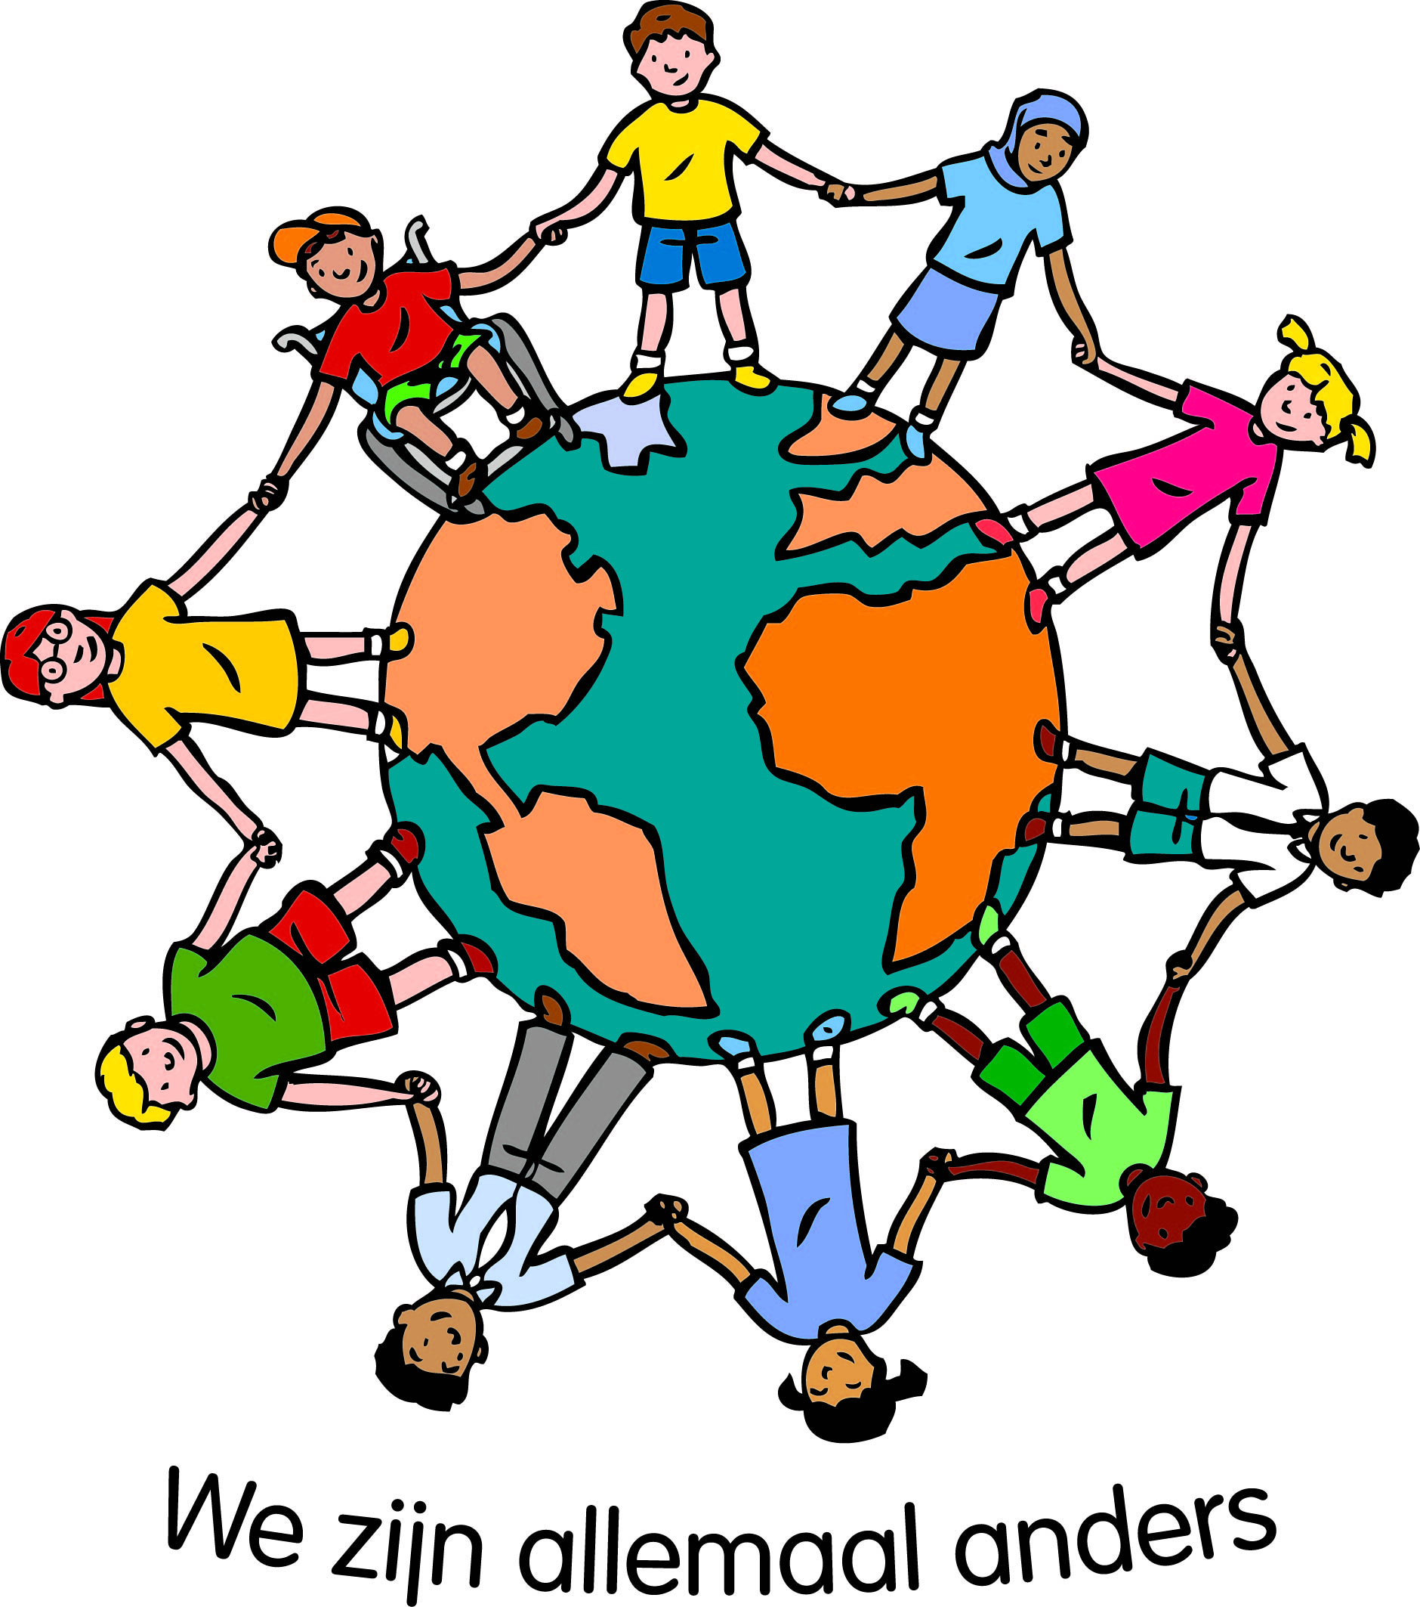
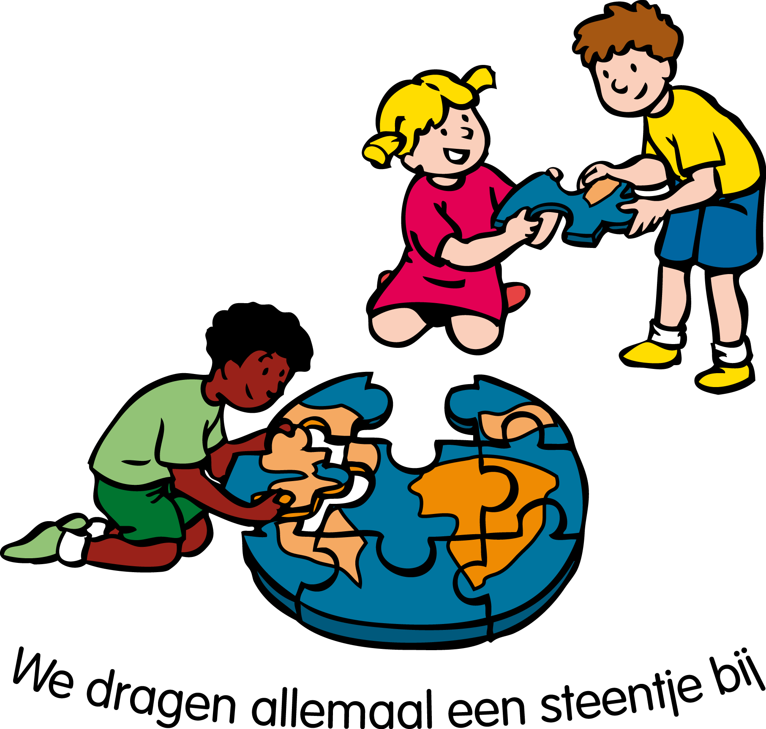

In blok 4 – “We hebben hart voor elkaar” hebben de kinderen geleerd, dat ze:
- hun eigen gevoelens kunnen
herkennen.
- weten wat hen boos maakt en
welk gedrag ze dan vertonen.
- gevoelens zoals boos-zijn
mogen hebben, maar dat het er
om gaat hoe je er mee omgaat.
- eerst moeten afkoelen
voordat ze over oplossingen
kunnen nadenken.
- weten hoe het voelt om buiten
gesloten te worden.
- voor elkaar op moeten komen.
- enkele klasgenoten beter
hebben leren kennen door te
vragen naar meningen en
gevoelens in een interview.
- zich in de gevoelens van een
ander kunnen verplaatsen

Kinderen aan het woord:

We hebben een kleine map waarin we kunnen schrijven hoe we ons voelen zoals blij, verdrietig, boos en bang. Maar er zijn nog veel meer gevoelens zoals onzeker, teleurgesteld, stoer, dankbaar, enthousiast, verbaasd, jaloers, verlegen, verliefd, buitengesloten, onschuldig, opgelucht, alleen, trots of treurig.

We deden leuke spelletjes. We hadden een bal maar we deden net alsof dat een cadeau was. In de kring mocht je dan dat “cadeau” aan iemand geven en die moest uitbeelden wat voor cadeau het was en wat voor gevoel je daarbij kreeg.

Ik weet nu meer van hoe een mens zich kan voelen. De juf verzint leuke spelletjes die ook leerzaam zijn. Wat ik het moeilijkste vond was de les over rouw en dood gaan. Het is moeilijk om daar over te praten. We mochten het van de juf bespreken met een maatje. Zo kon je met een vertrouwd persoon praten en dat maakt het makkelijker.

Soms bespreken we met de klas hoe we ons voelen op een schaal van 0 tot 10 met de barometer.

Het laatste kkkkdhhdkdlds

Verslag van een leerling

Tijdens dit blok van de vreedzame school hebben wij samen veel gepraat over emoties en gevoelens.
Wij hebben gemerkt dat het soms best lastig is om te praten over gevoelens zoals over verdriet. Maar we merkten ook dat het erg kan opluchten om te praten over je verdriet. Daarvoor moet je je wel prettig voelen binnen de groep. Anders durf je je hart niet te luchten. De juf vroeg ons vaak hoe we ons voelden op een schaal van 1-10. Er waren dagen bij dat er veel kinderen blij en vrolijk waren en onszelf hoge scores gaven maar ook dagen dat we moe en prikkelbaar waren en dan gaven we lage scores. Ook de juf had soms een lage score door een slapeloze nacht door haar kleine zoontje of juist een hoge score omdat ze vond dat wij zo goed werkten. Zo zie je dat ook volwassen mensen wisselen in hun stemmingen.

Tips voor thuis:
- Neem de tijd om naar het
verhaal van uw kind te
luisteren als hij/zij een
conflict heeft.
- Bedenk samen oplossingen
waar iedereen tevreden
over is.
- Bedenk samen met uw kind
een plannetje om het thuis
nog gezelliger te maken en
spreek af wie wat doet.
- Laat uw kind(eren) eens
meedenken en beslissen
over dingen die u wilt gaan
doen, bijvoorbeeld het
kiezen van de vakantie-
bestemming, zodanig dat
het voor iedereen leuk is.

Data
17 mei: studiedag over blok 6 + evaluatie 1e jaar Vreedzame School.
23 mei: start blok 6
Laatste dag zomervakantie: studiedag start Vreedzame School jaar 2

